Brief Equipo 3

<EntreNós>
Versión <1.0>

Histórico de Revisiones

Fecha | Versión | Descripción | Autor(es)
<17/04/2026> | <1.0> | Definición de la Matriz de Impacto, estructuración del Backlog, Restricciones, Rangos de Calidad y Plan de Trabajo para el Sprint 1.  Primera entrega formal del Brief Ágil. | Aguilar, Andrea  Bedros, Nabil  Michelangeli, Gabriel  Sifontes, Jesús  Veliz, Miguel

Tabla de Contenidos
Histórico de Revisiones 2
Alcance del Sistema 5
Necesidad 6
Backlog 8
Épica 1: Gestión de Identidad y Talento 8
Épica 2: Sistema de Reputación 9
Épica 3: Muro de Publicaciones 9
Épica 4: Motor de Subasta de Activos 9
Épica 5: Gestión de Persistencia 9
Restricciones 11
Restricciones de Plataforma y Tecnología 11
Restricciones de Negocio y Dominio 11
Restricciones de Seguridad y Acceso 11
Restricciones de Desarrollo 11
Rangos de Calidad 12
Tiempo de Respuesta (Desempeño) 12
Disponibilidad del Servicio (Desempeño) 12
Facilidad de Aprendizaje (Usabilidad) 12
Integridad de los Datos (Fiabilidad) 12
Robustez ante Errores (Fiabilidad) 12
Confidencialidad de la Información (Seguridad) 13
Protección de Activos (Seguridad) 13
Restricción de Dominio (Seguridad) 13
Política de Bloqueo de Cuentas (Seguridad / Robustez) 13
Integridad Ética del Sistema (Seguridad / Robustez) 13
Plan de Trabajo de la Primera Iteración 15
Épica 1: Gestión de Identidad y Talento 15
Épica 2: Sistema de Reputación 15
Épica 3: Muro de Publicaciones 15
Épica 4: Motor de Subasta de Activos 15
Épica 5: Gestión de Persistencia 16

Brief

Alcance del Sistema

La presente plataforma está diseñada para los miembros del conjunto residencial Plaza Alameda, funcionando como un ecosistema de economía colaborativa que permite el intercambio de habilidades, bienes y servicios sin dependencia de divisas.
El sistema implementa una unidad de cuenta propia (Créditos Comunitarios) para resolver la asincronía de los intercambios, permitiendo que el talento y los activos ociosos de la comunidad se conviertan en recursos transaccionales de forma justa y segura.

Necesidad

Meta  (¿Por qué?) | Personas  (¿Para quién?) | Impacto  (¿Cómo cambia?) | Entregable  (¿Qué se hará?)
Lograr que el 80% de los usuarios nuevos completen por primera vez su catálogo de ofertas y necesidades en menos de 24 horas. | Usuario Nuevo (Demandante / Ofertante). | Pasa a ser un participante activo dispuesto a ofrecer sus habilidades y recibir servicios. | Gestión de Perfiles de Talento con catálogo de ofertas y necesidades.
Lograr que el 50% de los usuarios concreten un trueque exitoso durante sus primeras 48 horas en la plataforma. | Usuario (Demandante / Ofertante). | Encuentra coincidencias inmediatas en lugar de navegar catálogos manualmente. | Muro de Publicación de Ofertas/Demandas con algoritmo de matching.
Conseguir que el 60% de los activos publicados en subasta por los usuarios reciban al menos una oferta válida en insumos durante sus primeras 48 horas. | Usuario propietario del activo. | Confía en que al publicar los activos que desea subastar logrará una buena oferta. | Motor de Subasta de Activos por Bienes de Consumo.
Lograr que el 80% de las transacciones finalizadas reciban una calificación del servicio en menos de 24 horas tras su cierre. | Usuario (Demandante / Ofertante). | Prioriza comportarse éticamente y cumplir sus transacciones, ya que la reputación es el único aval de calidad. | Sistema de calificación post-transacción.

Backlog

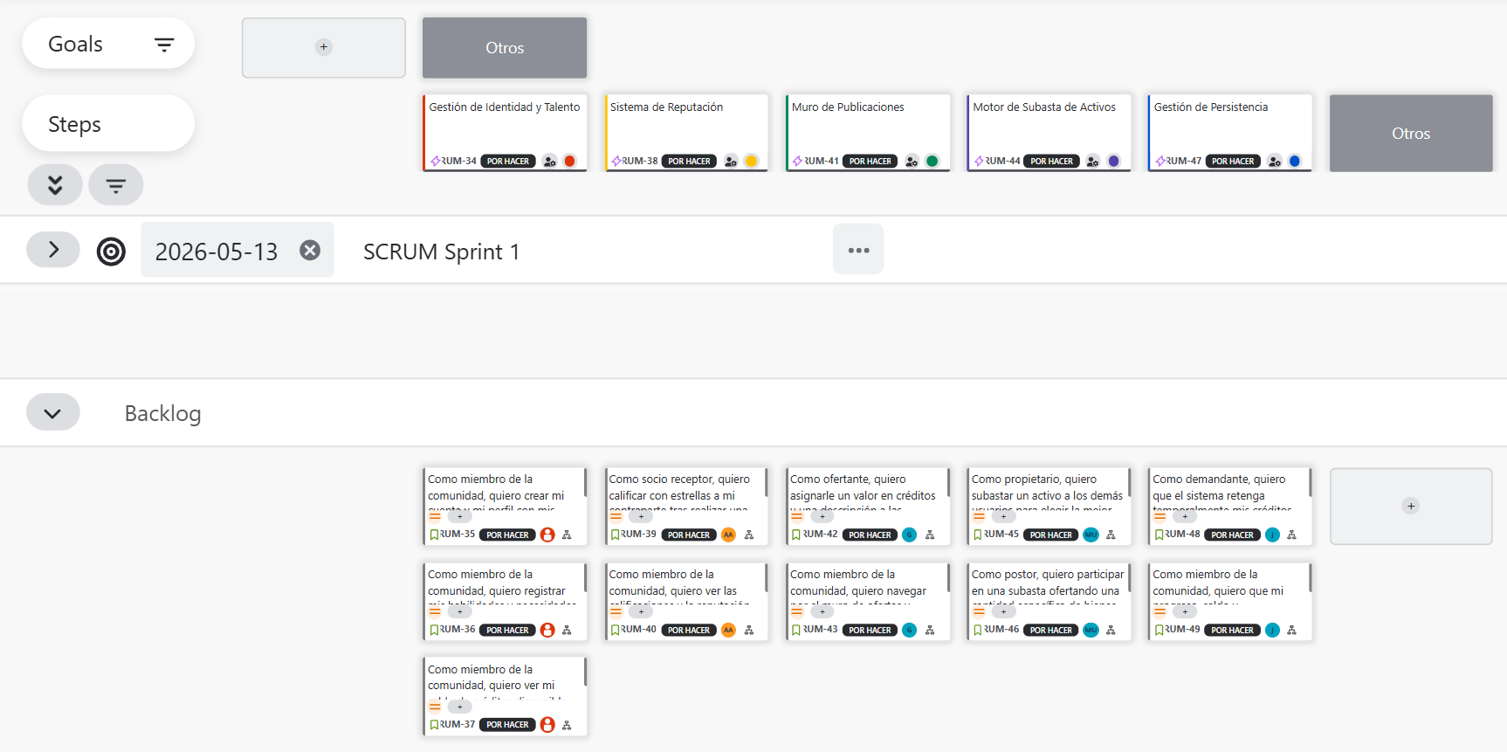

Épica 1: Gestión de Identidad y Talento
- Como miembro de la comunidad, quiero crear mi cuenta y mi perfil con mis datos personales para ser identificado por otros usuarios dentro de la plataforma comunitaria.
- Como miembro de la comunidad, quiero registrar mis habilidades y necesidades en el catálogo de mi perfil para que los demás usuarios puedan ver esta información en el muro de publicaciones.

- Como miembro de la comunidad, quiero ver mi saldo de créditos disponible en un monedero digital para saber qué servicios ofrecidos por otros vecinos puedo adquirir según mi presupuesto.

Épica 2: Sistema de Reputación
- Como socio receptor, quiero calificar con estrellas a mi contraparte tras realizar una transacción para avalar su confiabilidad en la comunidad.
- Como miembro de la comunidad, quiero ver las calificaciones y la reputación de los ofertantes y demandantes en sus publicaciones para evaluar la calidad y seguridad antes de iniciar un trato.

Épica 3: Muro de Publicaciones
- Como ofertante, quiero asignarle un valor en créditos y una descripción a las habilidades que ofrezco para que los demás usuarios puedan evaluar mi oferta.
- Como miembro de la comunidad, quiero navegar por el muro de ofertas y necesidades publicadas por otros miembros para encontrar oportunidades de intercambio que coincidan con mis deseos.

Épica 4: Motor de Subasta de Activos
- Como propietario, quiero subastar un activo a los demás usuarios para elegir la mejor oferta entre todas las propuestas de bienes de consumo recibidas.
- Como postor, quiero participar en una subasta ofertando una cantidad específica de bienes de consumo a cambio del activo subastado para intentar adquirirlo sin usar créditos.

Épica 5: Gestión de Persistencia
- Como demandante, quiero que el sistema retenga temporalmente mis créditos correspondientes al pago al iniciar un intercambio para que estos solo se liberen una vez recibido el servicio, garantizando la transparencia en las transacciones.
- Como miembro de la comunidad, quiero que mi progreso, saldo y transacciones se guarden automáticamente, para asegurar que mi información esté disponible y actualizada cada vez que reinicie la plataforma.
- --------

Eje E: Inteligencia de Matching (Investigación)
- Algoritmo de Matching: Para el usuario, se sugerirá coincidencias con sus deseos en una sección Para Ti, no trabajaremos con algoritmo de matching con grafos ya que no se darán necesidades de sincronización entre varias peticiones.

Eje F: Seguridad y Reputación P2P
- Mecanismo de Seguridad y Login: Como usuario, quiero iniciar sesión con credenciales para proteger mi billetera de créditos y mis activos.
- Incentivos (Equilibrio de Nash): Como sistema, quiero aplicar penalizaciones automáticas de reputación a usuarios que intenten consumir sin aportar a la red.
- Validación de Evidencia: Como prestador, quiero subir una foto como prueba de que el servicio se cumplió para que el sistema libere los créditos en caso de disputa.

Como socio de la red comunitaria, quiero que el sistema evalúe mi desempeño histórico y mis interacciones de calidad, para ser recompensado con créditos de bonificación (capital semilla extra) y medallas de autoridad que incrementen mi prestigio en el mercado vecinal.

Como miembro de la comunidad interesado en el crecimiento de la red, quiero visualizar un podio dinámico con los vecinos más destacados de la semana en tres categorías distintas, para identificar a los mejores proveedores, agradecer a los mayores demandantes y motivarme a mejorar mi propia visibilidad.

Restricciones

Restricciones de Plataforma y Tecnología
- El sistema se desarrollará exclusivamente como una aplicación web.
- La información se almacenará y recuperará mediante archivos en formato JSON.

Restricciones de Negocio y Dominio
- El sistema será de uso exclusivo para el conjunto residencial Plaza Alameda.
- Los intercambios de servicios están restringidos al uso de Créditos Comunitarios.
- La variante de subasta estará restringida exclusivamente al intercambio de activos físicos por bienes de consumo, no permitiéndose pujas en créditos para este módulo específico.

Restricciones de Seguridad y Acceso
- Ninguna transacción de servicios se considerará finalizada sin la confirmación de ambas partes (emisor y receptor).
- Solo se permite la asignación del capital inicial una sola vez por perfil registrado, vinculado a una identidad única en el sistema.

Restricciones de Desarrollo
- El diseño y documentación seguirá estrictamente las plantillas de Brief Ágil v2.0 y ERS Ágil v3.0 proporcionadas.
- Todos los avances técnicos estarán respaldados por un historial de versiones visible y registros de colaboración del equipo (Google Docs, Jira).

Rangos de Calidad

Tiempo de Respuesta (Desempeño)
- El sistema deberá procesar el bloqueo de créditos destinados al pago de una transacción y notificar al usuario mostrando un mensaje emergente de confirmación en la web, en un tiempo no mayor a 3.0 segundos tras la solicitud de servicio enviada por el usuario.

Disponibilidad del Servicio (Desempeño)
- El muro comunitario y el feed personalizado "Para ti" deberá ser cargado por el sistema en menos de 3.0 segundos para garantizar la fluidez de la navegación.

Facilidad de Aprendizaje (Usabilidad)
- El sistema deberá permitir que un usuario nuevo y sin experiencia previa en la plataforma complete el flujo de registro y recepción de capital semilla en un tiempo menor a 5 minutos.

Integridad de los Datos (Fiabilidad)
- En caso de una interrupción inesperada por pérdida de conexión, el sistema deberá asegurar la recuperación del 100% de los saldos y estados de transacciones mediante la persistencia en el archivo JSON.

Robustez ante Errores (Fiabilidad)
- El sistema deberá implementar mecanismos de verificación para todas las entradas de datos, garantizando que errores de formato o valores fuera de rango (por ejemplo, intercambios de montos negativos) no causen la interrupción del flujo de trabajo activo.

Confidencialidad de la Información (Seguridad)
- El sistema restringirá la visualización de datos de contacto (teléfono, correo) del socio hasta que la solicitud de intercambio sea aceptada por ambos y esté marcada con el estado "Iniciada".

Protección de Activos (Seguridad)
- El sistema deberá implementar una validación de integridad (checksum o firma de datos) en cada inicio de sesión, donde se bloquee el acceso a la cuenta del usuario hasta que el administrador la desbloquee manualmente si se detecta una modificación manual no autorizada en los saldos del archivo JSON.

Restricción de Dominio (Seguridad)
- El sistema deberá validar, mediante expresiones regulares, que el correo electrónico ingresado por el usuario durante el proceso de registro pertenezca exclusivamente al dominio oficial de la comunidad, bloqueando cualquier intento de ingreso con dominios externos.

Política de Bloqueo de Cuentas (Seguridad / Robustez)
- Tras detectar 5 intentos fallidos de inicio de sesión dentro de un lapso de tiempo de 3 minutos, el sistema deberá inhabilitar el acceso a la cuenta del usuario por 24 horas, con el fin de proteger la integridad del monedero digital y los datos del socio.

Integridad Ética del Sistema (Seguridad / Robustez)
- El sistema deberá restringir el acceso del usuario a su cuenta indefinidamente cuando este haya recibido un total de 2 reportes de fraude en su historial por parte del administrador.

Plan de Trabajo de la Primera Iteración
Para la gestión de la primera iteración, se han desglosado las historias seleccionadas para ser desarrolladas durante el primer Sprint en tareas técnicas dentro de Jira, asignando responsabilidades entre los integrantes del equipo.

URL Jira:
https://sitio-compartido-jira.atlassian.net/jira/software/projects/SCRUM/boards/1/timeline?atlOrigin=eyJpIjoiYWM0Y2RkZmQ1MDM0NDk4YTk5OGEwZjkwZDhiMjZmYmEiLCJwIjoiaiJ9

Épica 1: Gestión de Identidad y Talento
- Historia 1: Encargado: Bedros, Nabil
- Historia 2: Encargado: Bedros, Nabil
- Historia 3: Encargado: Bedros, Nabil

Épica 2: Sistema de Reputación
- Historia 4: Encargado: Aguilar, Andrea
- Historia 5: Encargado: Aguilar, Andrea

Épica 3: Muro de Publicaciones
- Historia 6: Encargado: Michelangeli, Gabriel
- Historia 7: Encargado: Michelangeli, Gabriel

Épica 4: Motor de Subasta de Activos
- Historia 8: Encargado: Veliz, Miguel
- Historia 9: Encargado: Veliz, Miguel

Épica 5: Gestión de Persistencia
- Historia 10: Encargado: Sifontes, Jesús
- Historia 11: Encargado: Sifontes, Jesús

